### 输入高速号看是否要上雪莲 <https://roads.dot.ca.gov/>

### 先经过商店拿道具，40905 Big Bear Blvd. Big Bear Lake, CA 92315

### 吃过快餐午餐

防滑链级别控制

删除 Link 注释

**W** - 无要求和限制，注意路面有积雪

**R1** - 所有商业车辆（卡车和巴士）需要安装防滑链，其他车辆（汽车，皮卡，小型厢车等）必须装有雪胎或者防滑链

**R2** - 所有车辆都要求安装防滑链，四驱带有雪胎的车辆只需要携带防滑链，不需要安装好，以防不时之需

**R3** - 所有车辆要求安装防滑链，没有例外

**滑雪**

滑雪圣地当然要介绍滑雪场啦，大熊湖共有两个滑雪场，Bear Mountain和Snow Summit，两个雪场间隔10分钟的车程，购买Lift Ticket通票两个滑雪场都可以使用，并且两个滑雪场之间有shuttle运营，所以可以搭乘shuttle体验两个滑雪场。两个滑雪场都提供滑雪设备的租赁和购买，可以网上预订也可以现场去预订和试穿。2019年的雪场开放时间为11月15日！

### [Snow Summit](https://www.dealmoon.com/exec/j?type=shopping-guide&d=930653&url=https%3A%2F%2Fwww%2Ebigbearmountainresort%2Ecom%2Fsummer%2Fmountains%2Fmountains%2Fsnow%2Dsummit%2Fsnow%2Dsummit%2Dsummer) 我家去要 116mile ，可以中午12点到，买半日票 12-4pm，半日票需要前往购票柜台购买。

**地址**：880 Summit Blvd., Big Bear Lake, CA 92315

比较适合双板，初级道多一些，障碍物要少一些，总体难度没有Bear Moutain高，适合初中级滑雪者。

### [Bear Mountain](https://www.dealmoon.com/exec/j?type=shopping-guide&d=930653&url=https%3A%2F%2Fwww%2Ebigbearmountainresort%2Ecom%2Fwinter%2Fmountains%2Fmountains%2Fbear%2Dmountain)

**地址：**43101 Goldmine Drive, Big Bear Lake, CA 92315

更倾向于冒险家风格，设有更多障碍物，陡坡，跳台和滑雪管道，非常适合freestyle和炫技滑雪玩家，初级道数量较少，综合难度比较高，比较建议单板和中高级滑雪爱好者前往。但是值得一提的是Bear Moutain的是南加州最大的滑雪教学地区，所以准备聘请教练还是建议来这里。

**地形难度**：15% 初学者滑道 | 15% 入门滑道 | 40% 中级滑道 | 30% 高级滑道

**缆车数量**：8（+4魔毯，初学者滑道）

**最高海拔**：8804'

**门票**

非节假日从网上提前72小时预订有20%的折扣

节假日要提前14天才有20%，holiday dates (12/26/19–1/4/20, 1/18/20–1/19/20, 2/15/20–2/16/20),

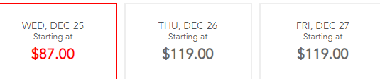

买一张就够 我免费官网：<https://www.bigbearmountainresort.com/winter/plan-a-trip/purchase/lift-tickets>

其他网 getskitickets.com 和官网价格一样

• 成人单日的门票价格，非节假日原价为$69，折后$55，周末节假日为$79，折后$63，不包含税和旅游服务费。

• 半日门票为中午12点至下午4点，半日票需要前往购票柜台购买。

• 夜场仅在Snow Summit提供，单日票和多日票都不包含夜场，想升级到夜场到柜台以折扣价格升级日场+夜场，夜场票的时间为：3pm - 8.30pm。[点击这里购买夜场票](https://www.dealmoon.com/exec/j?type=shopping-guide&d=930653&url=https%3A%2F%2Fwww%2Ebigbearmountainresort%2Ecom%2Fwinter%2Fplan%2Da%2Dtrip%2Fpurchase%2Fnight%2Dlift%2Dtickets" \o "https://www.dealmoon.com/exec/j?type=shopping-guide&d=930653&url=https%3A%2F%2Fwww%2Ebigbearmountainresort%2Ecom%2Fwinter%2Fplan%2Da%2Dtrip%2Fpurchase%2Fnight%2Dlift%2Dtickets" \t "_blank)

• 生日当天可以获得一张免费的单日票，可以使用至当日4pm。

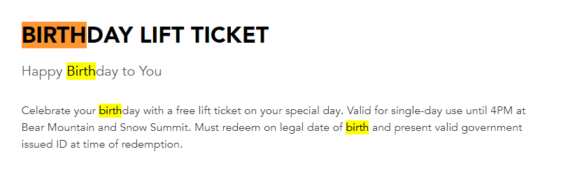

Getboards 租赁工具

40905 Big Bear Blvd, Big Bear Lake, CA 92315

Our customers normally drive. You save about $10 per rental if you rent from us over the resort and you get newer equipment. Most of our customers pull in and pickup their gear and drive the 1 mile to the resort to save the extra

Rent reserve: <https://form.jotform.com/73036415070144>

## 住宿

答应我来大熊湖考虑一下住小木屋好吗！由于是高山度假区，这里有非常多的小木屋，并且性价比超高，小木屋舒适又温馨，私密度也非常高，不像住旅馆容易被其他旅客影响也不容易影响他人。而且大熊湖的小木屋性价比超高，很多看起来很不错的小木屋只要$100左右！大多数小木屋都在Airbnb有，大家可以根据自己的需要选择和寻找，接下来给大家推荐几个小木屋。

### Treehaus Chalet

景致壮观的山景小木屋，坐落于山坡上。

* 面积1000 sq
* 设有两个卧室，现代厨房和壁炉
* 携带狗狗收取每日$20的宠物费
* 地理位置佳，距离 Bear Mountain滑雪场只有1 miles的车程，3分钟车程到达超市
* 价格稍微有点贵

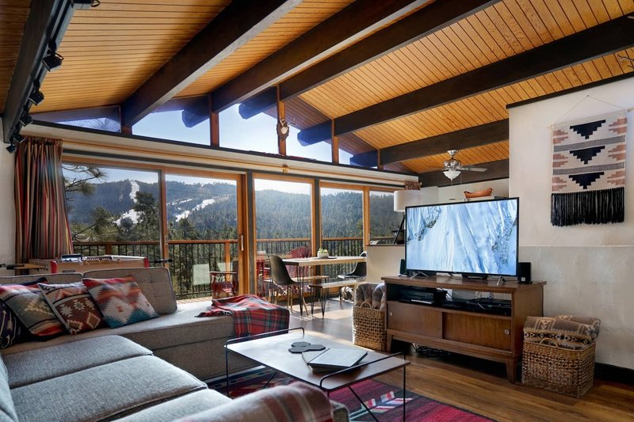

删除 Link 注释

### October Festspa

被松树围绕的浪漫温馨又现代的小木屋，复古原石风格显得干净明亮，各种精巧特别的设计。

* 一个卧室
* 客厅有一张沙发床
* 室外按摩热浴缸
* 位于Moonridge山上，环境宁静
* 距离Bear Mountain，Snow Summit和大熊湖小镇3英里的距离
* 价格中上

## 景点

大熊湖内容纳了各式各样的娱乐项目和景点，满足各个季节的旅游需要，让你在无论什么季节前往都不会觉得无聊，接下来给大家介绍部分游玩项目和景点。

### [Big Bear Alpine Zoo](https://www.dealmoon.com/exec/j?type=shopping-guide&d=930653&url=http%3A%2F%2Fbigbearzoo%2Eorg%2F)

**地址**：43285 Goldmine Drive, Big Bear Lake, CA

删除 Link 注释

图片来自于@ bigbearzoo.org/，版权属于原作者

虽说这是一个动物园，但是这其实是一个动物康复中心，他们用自己专业的知识和能力来救援该地区受伤，孤儿幼崽和被留下人类印记的动物，为无法回到野外的动物们提供的一个安全，充满爱心的“生命之家”，这里的一部分动物可以通过暂时的康复后回到野外，一些失去野外生存能力的动物则将居住在此。里面拥有190+动物和80个物种，有雪豹，黑熊，白狐，灰狐，獾，白头鹰，白头鹰，山猫，狼，山师，蜥蜴，蟒蛇等等。

删除 Link 注释

图片来自于@ bigbearzoo.org/，版权属于原作者

**门票**

* 成人票（11+）：$12
* 老年票（60+）：$9
* 儿童票（3-10）：$9
* 三岁以下免门票
* 10人以上的团队每张门票减免$1，需要提前48小时预约获取折扣，如取消需要收取10%的费用（电话：909-866-9700）

**运营时间**

* 夏季（5月-9月）：10am - 5pm
* 冬季（9月-5月）：10am - 4pm（大雪天气可能延迟开门或者闭馆除雪）

### [Big Bear Escape Room](https://www.dealmoon.com/exec/j?type=shopping-guide&d=930653&url=http%3A%2F%2Fwww%2Ebigbearescaperoom%2Ecom%2F)

**地址**：40055 Big Bear Blvd, Big Bear Lake, CA

拥有三个主题的高科技密室逃脱！60分钟的限时，每个主题可以容纳2-10个人，

门票：$25-$30/人 或 $250一个主题房间（价格根据时间和日期可能有浮动）

### [Alpine Slide at Magic Mountain](https://www.dealmoon.com/exec/j?type=shopping-guide&d=930653&url=http%3A%2F%2Fwww%2Ealpineslidebigbear%2Ecom%2F)

**地址**：800 Wildrose Lane, Big Bear Lake, CA 92315

全年提供家庭娱乐活动的好地方！在夏季有凉爽的水滑梯，冬季有刺激好玩的滑雪胎，全年开放的还有高山滑梯，老鹰滑索，卡丁车和18洞的迷你高尔夫。

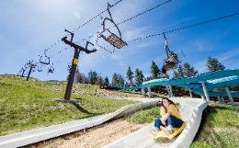

删除 Link 注释

图片来自于@alpineslidebigbear.com，版权属于原作者

**票价**

**高山滑梯** - $6/次，$25/5次（最低身高限制36''，36''- 48''的儿童必须有18岁以上成人陪同乘坐）

**老鹰滑索** - $12/次（最低身高限制42''，42''- 48''的儿童必须有18岁以上成人陪同乘坐）

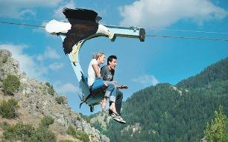

删除 Link 注释

图片来自于@ alpineslidebigbear.com，版权属于原作者

**滑雪胎：**

* 普通票 - $35/人
* 儿童票（36''- 42''）- $20，儿童身高在36''- 42''之间必须有18岁以上成人陪同。

删除 Link 注释

via instagram @ alpineslidebigbear，版权属于原作者

**卡丁车：**

* 单人卡丁车：$6（最低身高57''）
* 双人卡丁车：$8（驾驶者必须在18岁及以上）

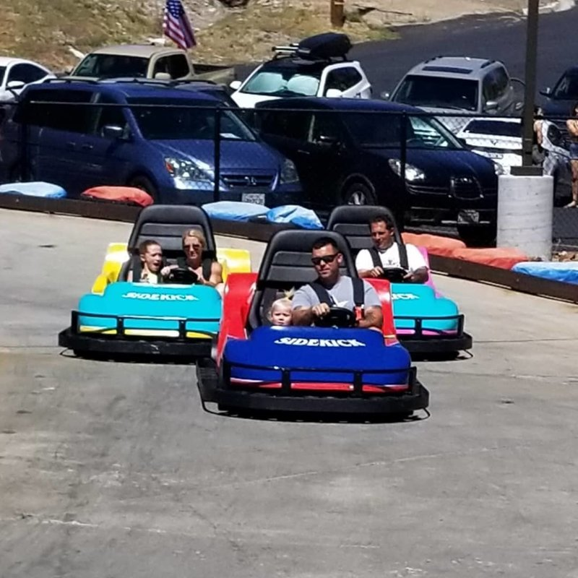

删除 Link 注释

**迷你高尔夫：**

* 成人 - $5
* 儿童（12岁及以下） - $4

**套餐：**$20，1次老鹰滑索+1次卡丁车+1轮迷你高尔夫